ПАСПОРТ МИНИ-МУЗЕЯ
«Дикие животные»

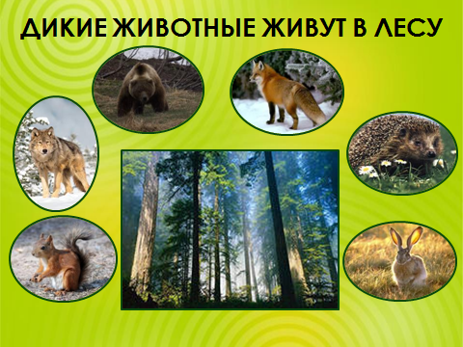

Авторы:Гаджало Татьяна Ивановна, воспитатель I категории

МДОУ «Детский сад №185» г. Саратов.

Содержание

Сведения об авторском коллективе………………...3
Паспортные данные мини-музея…………..………..4
Аспекты музейной деятельности…...……………….5
План работы по созданию мини-музея………………6
Характеристика мини-музея…………………...........8
Тематический план занятий в мини-музее.………...10
Перспектива развития мини-музея……….…..……..12

СВЕДЕНИЯ ОБ АВТОРСКОМ КОЛЛЕКТИВЕ
Муниципальное дошкольное образовательное учреждение «Детский сад №185»
г. Саратов

Гаджало Татьяна Ивановна
Образование: высшее
Должность: воспитатель
Пед.стаж: 25 лет
Категория: I

ПАСПОРТНЫЕ ДАННЫЕ
Наименование мини-музея: мини-музей «Дикие животные»

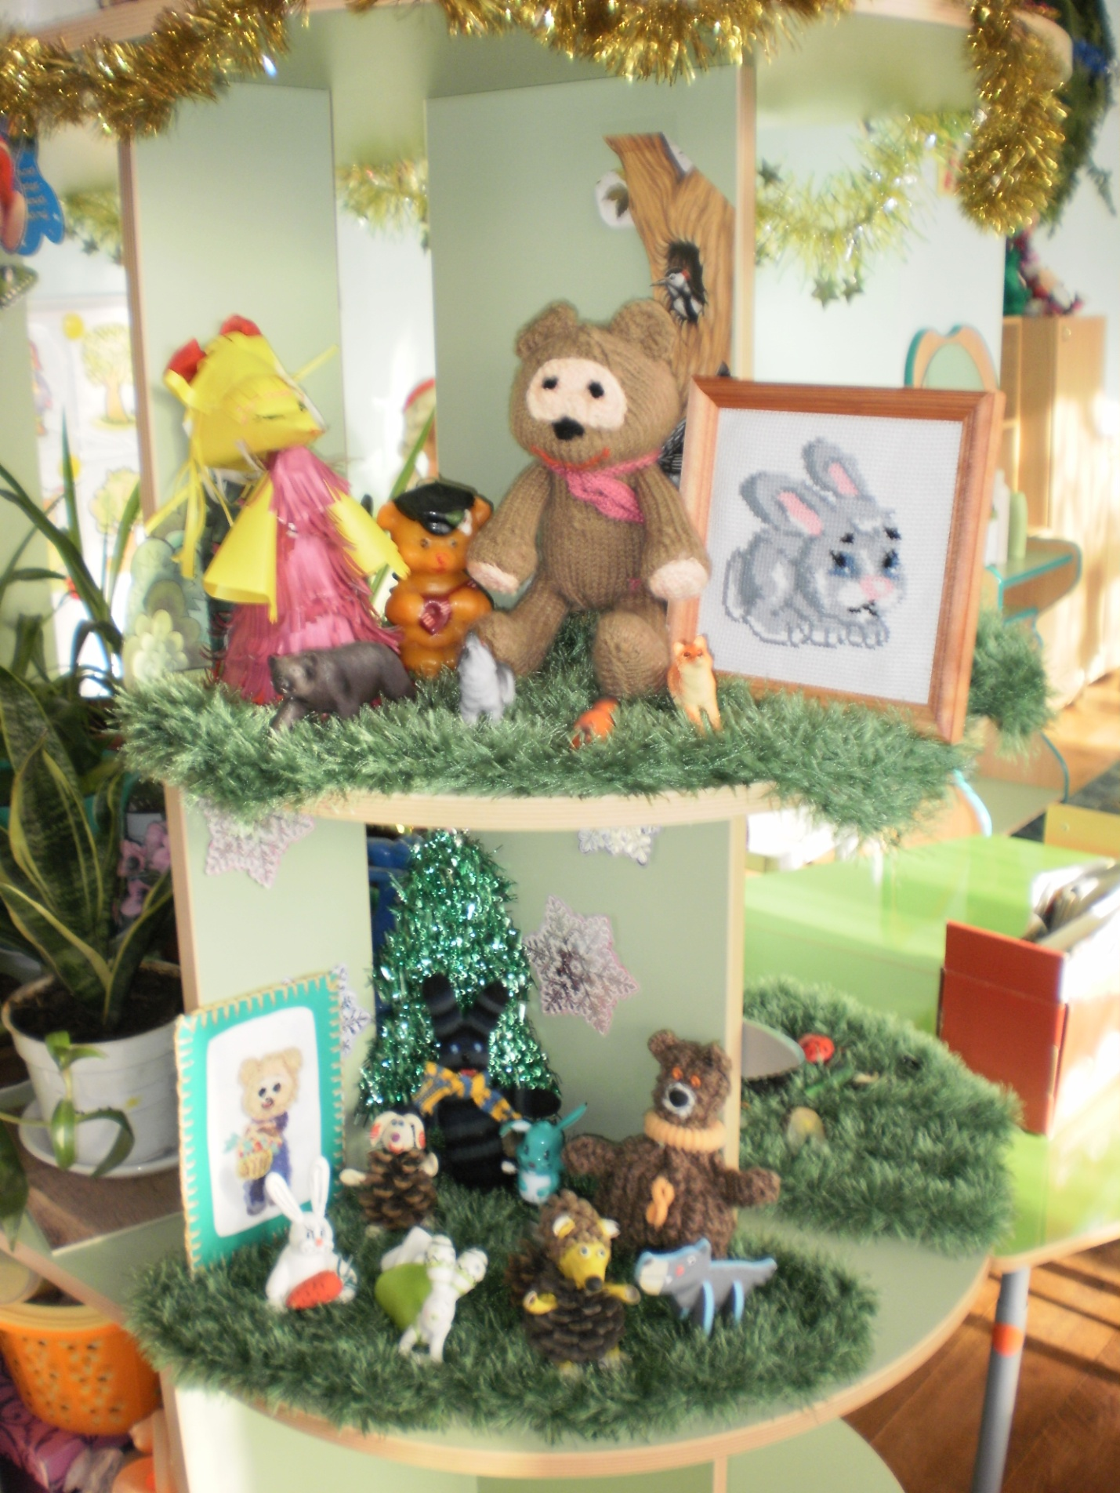
Профиль музея: познавательный, информационный

Цели:
• Дать представления о жизни диких животных
• Расширить представления о жизни диких животных в естественных природных условиях и приспособлении к своей среде обитания: как передвигаются, спасаются от врагов, чем питаются, как приспосабливаются к жизни в зимних условиях
• Развивать умение устанавливать причинно –следственные связи, учить делать выводы.
• Воспитывать интерес к живой природе, развивать любознательность.
• Активизировать совместную деятельность родителей и детей.

В основу решения этих задач положены следующие принципы:
• принцип учета возрастных особенностей дошкольников;
• принцип опоры на интересы ребенка;
• принцип осуществления взаимодействия воспитателя с детьми при руководящей роли взрослого;
• принцип наглядности;
• принцип последовательности;
• принцип сотрудничества и взаимоуважении.

АСПЕКТЫ МУЗЕЙНОЙ ДЕЯТЕЛЬНОСТИ

Мини-музей предназначен для формирования первичных представлений о музеях, для познавательного развития детей, развития художественных, изобразительных навыков.
Формы деятельности:
- поисковая;
- научная;
- экспозиционная;
- познавательная.

Оформление мини-музея: музейные экспонаты собраны в соответствии с возрастом детей. Коллекции мини-музея располагаются в специально отведенном месте, где на полках располагаются доступные для детей экспонаты. Также представлены: детская литература, подборки картинок о диких животных; подборка настольно - печатных игр; подборка дидактических игр на тему «дикие животные» такие как: «Узнай по контуру», «Назови жилище», «Кто где?»; а также привлечь родителей к созданию альбома « Дикие животные». Консультация для родителей: « Хочу все знать».

ПЛАН РАБОТЫ ПО СОЗДАНИЮ МИНИ-МУЗЕЯ
«Дикие животные»

Подготовительный этап

№ | Содержание работы |  | Сроки исполнения | Ответственный
1. | проведение консультации с родителями: «Мини музей в детском саду»; |  | Сентябрь | Гаджало Т.И.
2. | проведение бесед о создании музея в группе с родителями |  | Сентябрь | Гаджало Т.И.
 |  |  |  | .
3 | Информационный блок  (наглядная информация)  Оформление информации о проведении проекта:  на стендах в группе. |  | Сентябрь  В течение года | Гаджало Т.И
4 | рассматривание фотоматериалов, презентаций с детьми; |  | сентябрь | Гаджало Т.И..
6. | Определение темы; название мини-музея; разрабатывание его модели; выбор места для размещения; |  | сентябрь | Гаджало Т.И..
Практический этап (или этап реализации проекта)
№ | Содержание работы |  | Сроки исполнения | Ответственный
1. | создание мини-музея в группе; |  | Октябрь -ноябрь | Гаджало Т.И.
2. | сбор экспонатов для музея; |  | Октябрь - ноябрь | Гаджало Т.И.
3. | разработка экскурсий. |  | Октябрь- ноябрь | Гаджало Т.И.
4. | Пополнение музея экспонатами |  | В течение года | Родители, дети
Внедренческий этап
№ | Содержание работы | Сроки исполнения |  | Ответственный
1. | открытие мини-музея в группах; | декабрь |  | Гаджало Т.И.
2. | экскурсия в мини-музеи по группам; | В течение года |  | Гаджало Т.И.
3. | приглашение гостей, родителей; | В течение года |  | Гаджало Т.И.
4. | разработка различных видов экскурсий для музея; | В течение года |  | Гаджало Т.И
5. | проведение образовательной деятельности в мини-музее. | В течение года |  | Гаджало Т.И.
6. | оформление мини – музея:  альбома;  презентации;  паспорта;  картотеки экспонатов | Апрель - май |  | Гаджало Т.И..

ХАРАКТЕРИСТИКА МИНИ-МУЗЕЯ
Экспонаты мини-музея
№ | Название экспоната | Дата поступления | Постоянное/  временное хранение | Ф.И.О. представившего экспонат
1 | Картина: « Мишка с корзиной» | 04.09.12. | постоянное | Василенко Илья
2 | Глинная игрушка « Заяц» | 12.09.12. | постоянное | Коблова Лиза
3 | Мишка- вязанный | 13.09.12. | постоянное | Петров Андрей
4 | Лиса-шишки | 17.09.12. | постоянное | Калинин Ярослав
5 | Заяц- шишки | 19.09.12. | постоянное | Калинин Ярослав
6 | Заяц из перчатки» | 20.09.12. | постоянное | Бугров Иван
7 | Лиса из бумаги | 09.10.12. | постоянное | Метельский Тимофей
8 | Мишка вязанный большой | 12.10..12. | постоянное | Рязанов Илья
9 | Заяц настенный | 15.10.12. | постоянное | Атаджанов Назар
10 | Картина « Заяц» из салфеток | 17.10.12. | постоянное | Федорова Нелли
11 | Картина «Белка»- из гречки, рис | 18.10.12. | постоянное | Телькунова Женя
12 | Заяц из ватных дисков+ бумага | 19.10.12. | постоянное | Рязанов Илья
13 | Лиса из пластилина | 22.10.12. | постоянное | Телькунова Женя
14 | Картина « Белка на веточке» | 25.10.12. | постоянное | Рязанов Илья
15 | Заяц | 26.10.12 | постоянное | Горбунов Артем
16 | Волк складной | 01.11.12 | постоянное | Бачинская Кира
17 | Вышивка « Заяц» | 09.01.13 | постоянное | Макеев Арсений
18 | Свечка « Мишка с балалайкой» | 09.01.13 | постоянное | Гаджало Т.И.
19 |  |  | постоянное

Разделы мини-музея, особенности использования

Экспонаты данных коллекций находятся в свободном доступе у детей и используются ими для сюжетно-ролевых игр, для театральной деятельности. Игрушки могут быть использованы в процессе непосредственно образовательной деятельности, конкретно в образовательных областях «Познание», «Коммуникация», «Художественное творчество»
«Сами своими руками»
Некоторые экспонаты, такие как: лес и фон для экспозиции выполнены, воспитателями. Экспонаты могут быть применены в процессе организации непосредственно образовательной деятельности в образовательных областях «Социализация», «Познание», «Художественное творчество», «Чтение художественной литературы».
«Библиотека»
Здесь собраны загадки, стихи и произведения о диких животных, которые могут быть использованы как в непосредственно образовательной деятельности, так и в самостоятельной игровой деятельности детей.
«Игротека»
Игры и атрибуты для игр расположены на нижней полке. Дети могут использовать их самостоятельно в процессе самостоятельной игровой деятельности или вместе с педагогом в процессе непосредственно образовательной деятельности.

ТЕМАТИЧЕСКИЙ ПЛАН ЗАНЯТИЙ В МИНИ-МУЗЕЕ
№ | Тема цикла занятий | Образовательная область | Цель занятия | месяц
1. | Познавательная беседа «Дикие  животные леса» | Познание, коммуникация | . Уточнить и расширить знания детей о  диких животных | сентябрь
2. | Лепка «Грибочки и орешки для белочки»» | Художественное творчество | Закреплять представления о подготовки животных к зиме. | сентябрь
3. | Игровая ситуация «Медвежонок потерялся | Познание  коммуникация | Продолжать давать представления о жизни диких животных активизировать речь в играх. | октябрь
4. | Рисование «Медвежата» Физкультминутка «Медвежонок» | Художественное творчество | Развивать творческое начало, учить применять различные игровые материалы в игре. | октябрь
5. | Чтение художественной литературы: В. Бианки «Как звери готовятся к зиме», беседа по содержанию рассказа;  2) Игра «Спрячь зайку» (ориентировка в пространстве) | Познание, коммуникация, | Формировать представление о том,  что дикие животные приспосабливаются к изменениям погодных условий. Учить устанавливать причинно-следственные связи | ноябрь
6. | Коллективная работа-аппликация «Зайка попал в беду» | Художественное творчество | Продолжать совершенствовать умение работать в сотворчестве с педагогом, развивать навыки аккуратности в работе | Декабрь, январь
7. | Гость группы белка. Пальчиковая игра «Белочкин запас» | Коммуникация. Познание | Формировать представления о белки ,о среде обитания. Чем питается. Развивать мелкую моторику рук. | февраль
8. | Составление рассказа по картине- «Лиса с лисятами».  Д/и «Кто как голос подаёт» | Познание  коммуникация | Развивать связную речь, активизировать глагольный словарь и словарь признаков. | март
9. | Совместная деятельность детей и родителей по созданию поделок и рисунков «Лесные жители» | Художественное творчество | Развивать мелкую моторику рук. Развивать систему продуктивного  взаимодействия между участниками образовательного процесса. Учить применять полученные знания в самостоятельной творческой деятельности | март
10 | Создание альбома для рассматривания «Дикие животные леса» | Художественное творчество | Обобщить представления детей о характерных особенностях внешнего вида диких животных | апрель
10. | Итоговая выставка |  | Проведение мониторинга. Составление плана на новый учебный год | май

ПЕРСПЕКТИВА РАЗВИТИЯ МИНИ-МУЗЕЯ
– Подбор детской литературы, детских мультфильмов и наглядного материала ( сюжетной картинки).
– Проведение экскурсий для других групп детского сада
На базе мини-музея или с использованием его коллекций можно проводить занятия по разным видам деятельности.

Вышивка: « Мишка с корзинкой»

Цель: Знакомить с диким животным - медведь. Дать представление, что медведь живет в лесу, любит ягоды, мед. Медведь часто встречается в русских народных сказках («Колобок», «Маша и медведь», «Три медведя»)

Декоративная игрушка « Заяц» (гипс).

Цель: познакомить с диким животным – заяц. Дать представление, что заяц живет в лесу, закрепить внешние данные (длинные уши, короткий хвост). Заяц часто является героем русских народных сказок («Колобок», «Теремок»)

Игрушка: «Мишка вязанный- шерстяной».

Цель: продолжать знакомить с медведем, закрепить знания о медведе (живет в лесу, любит ягоды, мед). Воспитывать любознательность, желание рассматривать игрушку.

Игрушка из природного материала: «Лиса» ( шишки и пластилин).

Цель: познакомить с диким животным лиса, лиса живет в лесу, рассмотреть игрушку, познакомить с материалом из которого сделана игрушка (шишки и пластилин),

« Заяц»- шишки.

Цель: Продолжать знакомить с диким животным – зайцем. Учить рассматривать игрушку, знакомить с природным материалом, из которого сделана игрушка. Воспитывать любознательность

« Заяц»- из перчатки.

Цель: закреплять знания о зайце, расширять представление о среде его обитания. Воспитывать любознательность, интерес к животным нашей страны.

«Лиса»- из бумаги.

Цель: закреплять знания о лисе: о её внешнем, среде обитания. Дать представление о том, что лиса часто является героем русских народных сказок. Воспитывать любознательность.

« Мишка вязанный- большой»

Цель: продолжать знакомить с медведем. Вызвать желание рассматривать игрушку, дать представление из чего он сделан. Расширять представления о медведе, о его внешнем виде, среде обитания. Воспитывать любознательность.

« Заяц»- настенный. (ткань и мех)

Цель: продолжать знакомить с зайцем. Закреплять знания полученные ранее. Воспитывать любознательность

Аппликация : « Заяц из салфетки»

Цель: рассмотреть аппликацию, дать представление из чего она сделана. Учить детей отгадывать загадки о животных. Развивать мышление, внимание.

Аппликация из крупы: « Белка»- рис, гречка.

Цель: рассмотреть аппликацию, дать представление из чего она сделана. Знакомить с белкой, её внешним видом, средой обитания. Воспитывать любознательность.

Аппликация: «Зайка с морковкой» (из ватных дисков и бумаги)
Цель: расширять представления о зайце, дать понятие, что летом заяц серый, а зимой белый. Воспитывать любознательность

Картина: «Лиса» (пластилин).
Цель: продолжать знакомить с лисой, с её внешним видом, средой обитания. Развивать мышление, внимание. Воспитывать любознательность.

Аппликация: «Бельчонок на ветке».
Цель: расширять знания о белке, её внешнем виде, среде обитания, чем питается. Развивать мышление. Воспитывать любознательность.

Заяц с морковкой (масса для лепки)
Цель: вспомнить с детьми сказки, в которых встречается заяц, предложить отгадать загадки о зайце. Расширять знания о зайце. Воспитывать интерес к народному фольклору.

Игрушка: волк (мягкий конструктор).
Цель: знакомить детей с волком, его внешним видом, средой обитания. Развивать интерес к диким животным.

